Reuniónes Corporativa de Vocales de Control
Abril de 2024

Agenda publicada en la Web EAAB, de la reunión Abril 5 de 2024 conforme a la solicitud de los Vocales del 22 de marzo

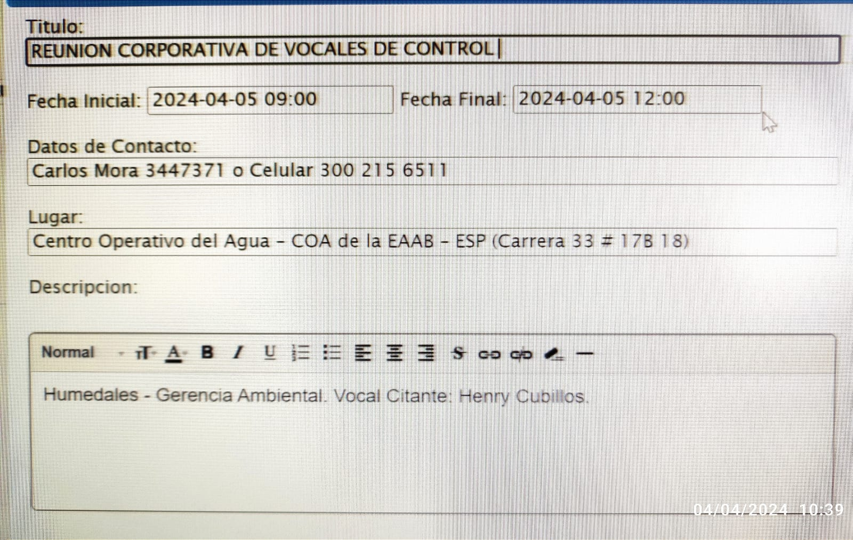

Página: 1 de: 6
Reunión de: Corporativa de Vocales de Control
Fecha: 05 de abril de 2024 Hora inicio: 9:00 am Hora Final: 12:00pm
Lugar: Centro Operativo del Agua COA
Asistentes: Moderador, Carlos Mora
Expositor: Alberto Groot Sáenz – Ingeniero Civil especializado en Hidráulica
- Andrés Martínez
- Gustavo Vargas
- Ernesto Escobar
- María del Carmen Garzón
- Maximino Leal
- Ruby Callejas
- Aurora Beltrán
- Roció Álvarez Gómez

DESARROLLO ORDEN DEL DÍA:

- Llegada de los participantes a la reunión corporativa Vocales de Control.
- El citante del tema de hoy está incapacitado
- Desarrollo del tema “Escuela y Caminos del Agua, en el acueducto de Bogotá”
- Foro por parte de Alberto Groot Sáenz, acerca del cuidado del agua y como llega a los ciudadanos por el sistema de hidrantes
- Participación de los vocales acerca de la suspensión del servicio del agua por la baja cantidad del suministro hídrico en los embalses.
- Entrega de recuerdo para los asistentes, acerca del cuidado de los humedales.

Surgiendo estas preguntas.

- ¿Cuidado del agua?
- ¿Camino del agua
- ¿Recorrido del recurso hídrico desde las montañas hasta la ciudad?
- ¿Suspensión del servicio?
- ¿Niveles de los embalses?
Respuestas:

- Esto es algo que se conoce desde temprana edad, pero que la ciudadanía no aplica.

- Revisa y repara las Fugas, representan un gran desperdicio de agua, porque una gota por segundo puede generar hasta 20 litros de agua por día.
- Usa el Agua con Moderación, el uso excesivo del agua en las actividades diarias como lavar platos, lavar ropa, bañarse o regar las plantas, puede causar un gran desperdicio de agua. Es importante utilizar solo la cantidad de agua necesaria para realizar estas tareas.
- Recicla y Reutiliza el Agua, la reutilización del agua son formas efectivas de reducir su consumo y desperdicio. En el hogar, podemos utilizar el agua de lluvia para regar las plantas o el jardín, o recolectar el agua de la ducha mientras esperamos que salga caliente para utilizarla en la limpieza. También podemos reciclar el agua de la lavadora para usarla en la limpieza de los pisos o en la descarga del inodoro.

- Utiliza una ducha de bajo flujo. Estas duchas utilizan menos agua que las duchas convencionales.
- Cierra el grifo mientras te cepillas los dientes o te lavas las manos.
- No utilices el inodoro como basurero.
- Lava la ropa en cargas completas.
- Los lavavajillas utilizan menos agua que lavar los platos a mano.

- Usa Detergentes Biodegradables, es importante utilizar detergentes y productos de limpieza biodegradables, que sean respetuosos con el medio ambiente y no contaminen el agua.
- No Viertas Productos Químicos en el Agua, Los productos químicos como pinturas, solventes y pesticidas pueden ser altamente tóxicos y perjudiciales para la calidad del agua.
- Cuida los Sistemas Sépticos, En áreas rurales o alejadas de los sistemas de alcantarillado público, se utilizan sistemas sépticos para el tratamiento de las aguas residuales.
- Reducir el Uso del Agua, campañas de limpieza puede ayudar a reducir la cantidad de basura y contaminantes en el agua.

- Las fuentes de agua de Bogotá, en donde hay tres principales.

La primera es el Páramo de Chingaza, ubicado en la cordillera oriental de los Andes, al noreste de la ciudad y que hace parte de siete municipios de Cundinamarca: Fómeque, Choachí, La Calera, Guasca, Junín, Gachalá y Medina; y cuatro del Meta: San Juanito, El Calvario, Restrepo y Cumaral. De allí viene cerca del 80 % del agua que consumen los habitantes de la capital y de otras poblaciones de la sabana como Soacha, Mosquera y Madrid.

La segunda fuente hídrica es el Páramo de Sumapaz, ubicado al sur de Bogotá y que hace parte de los departamentos del Meta, Huila y Cundinamarca. De allí proviene un estimado del 5% del agua que día a día llega a nuestras casas. Aunque parece un porcentaje pequeño, hay que recordar que Bogotá es una ciudad de más de ocho millones de habitantes y que este páramo, el más grande del mundo, también es la base hídrica de actividades económicas agrícolas, ganaderas, minero-energéticas y de consumo rural de los municipios de Cundinamarca.

Por último, está el Complejo Guerrero, de donde viene el 15% del agua a Bogotá. Este es un sistema de páramos del norte de Cundinamarca en el que se encuentran los páramos Napa, Alto, Guargua y Laguna Verde.

- El agua sale de los paramos y llega a ríos, quebradas y lagunas; otra proporción viaja por tubos para así conformar el Gran sistema de abastecimiento de Bogotá. Luego de pasar por allí, el agua va a distintos embalses: Chuza, San Rafael, La Regadera y Chisacá. Al norte de la ciudad están: Sisga, Neusa y Tominé.
Una vez el agua llega a estos embalses, el Acueducto de Bogotá hace que esta se vuelva potable, es decir, hacen que se vuelva apta para el consumo humano, eliminando bacterias, algas y animales que viven en ese ecosistema. Esto se hace por medio de cinco plantas de tratamiento: Wiesner, El Dorado, Tibitoc, Yomasa y Aguas Claras. Tras ser tratada va por túneles de kilómetros y kilómetros para llegar a más de 50 tanques de Bogotá y allí, por medio de tuberías, viaja hasta llegar a cada una de nuestras casas, industrias e instituciones de Bogotá y de municipios aledaños.

- Hay emergencia en los embalses, esto implica que desde la Empresa de Acueducto y Alcantarillado de Bogotá se genere suspensión del servicio de agua.
Este racionamiento es resultado de un descenso pronunciado en los niveles de agua, marcando un momento inusual, aunque no sin precedente, en la historia de Bogotá.

- El estado más crítico de niveles de agua lo atraviesan los embalses de Chusa y San Rafael, que hacen parte de la Sistema Chingaza con un porcentaje de pérdida del líquido en un 60%.

COMPROMISOS

DESCRIPCIÓN | RESPONSABLE | FECHA
Explicación del tema por el Prof. Alberto Groot Sáenz | Alberto Groot Sáenz | 4-05-2024
Participación del Moderador Carlos Mora | Carlos Mora | 4-05-2024
Participación de los asistentes respecto a las actitudes de la ciudadanía. | Participantes | 4-05-2024
Aclaraciones del Moderador Carlos Mora en cuanto a las responsabilidades de la empresa, para mejorar el sostenimiento del recurso hídrico. | Carlos Mora | 4-05-2024

Anexe lista de asistencia.

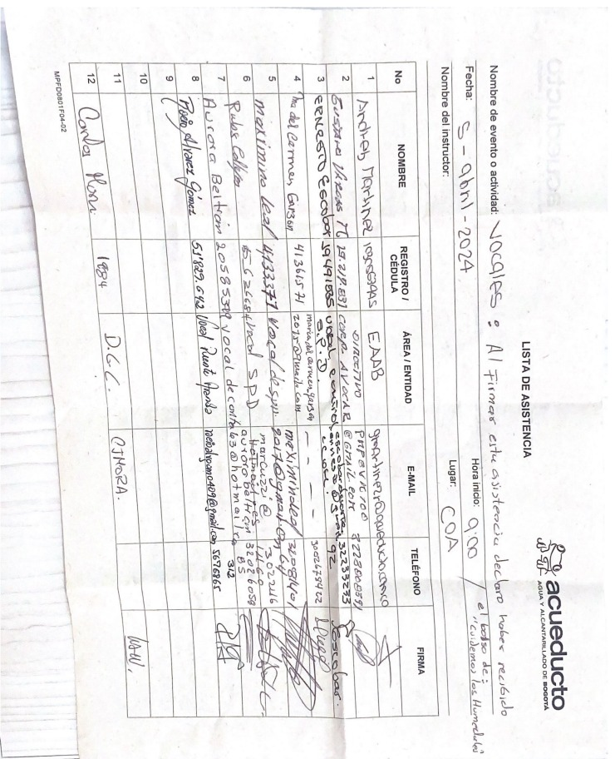
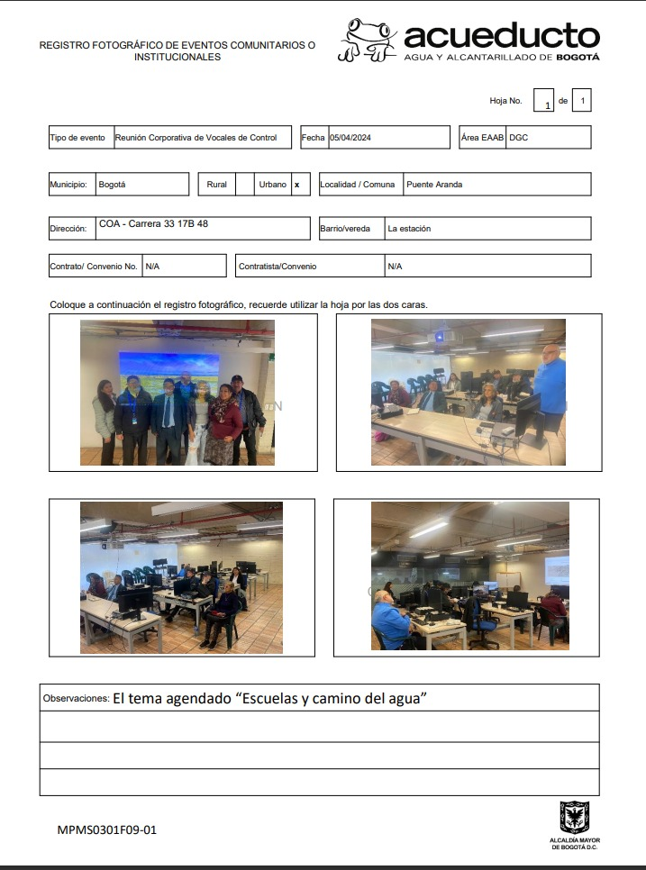

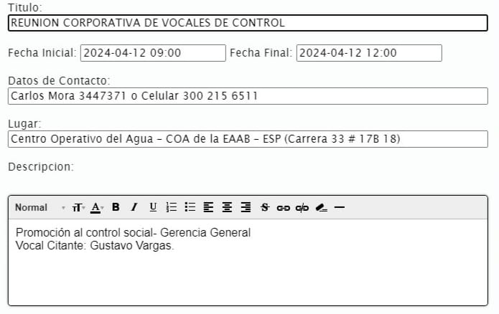
Página: 1 de:
Reunión de: Corporativa de Vocales de Control
Fecha: 12 de abril de 2024 Hora inicio: 9:00 am Hora Final: 12:00pm
Lugar: Centro Operativo del Agua COA
Moderador, Carlos Mora
Expositor: No asistió

DESARROLLO ORDEN DEL DÍA:

Tema: Participación y Control social

Invitado: Radicación 036211, No asistió

DESCRIPCIÓN | RESPONSABLE | FECHA
Participación del Moderador Carlos Mora | Carlos Mora | 12-04-2024

Anexe lista de asistencia.

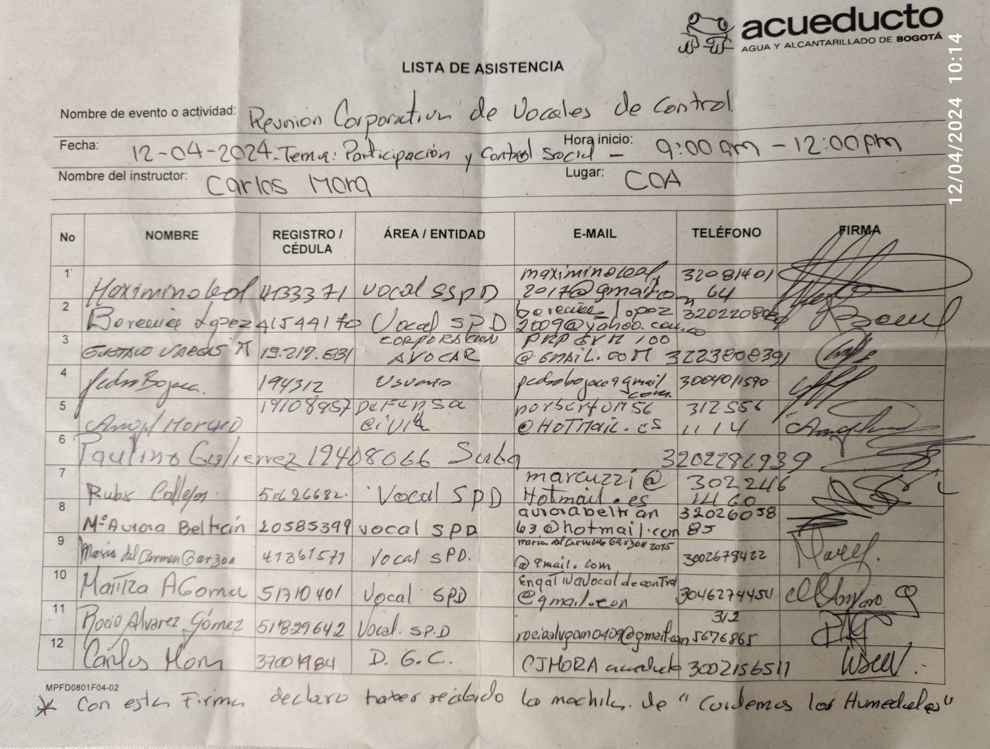

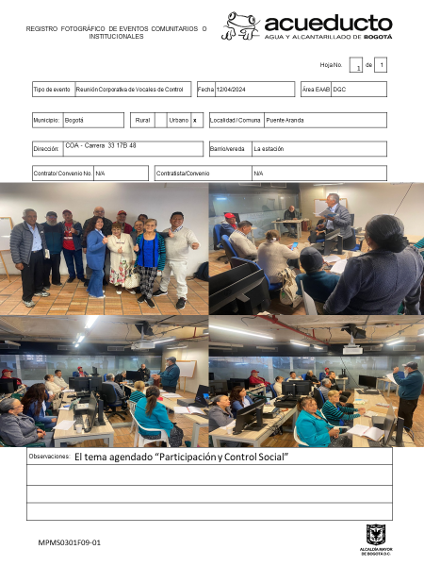

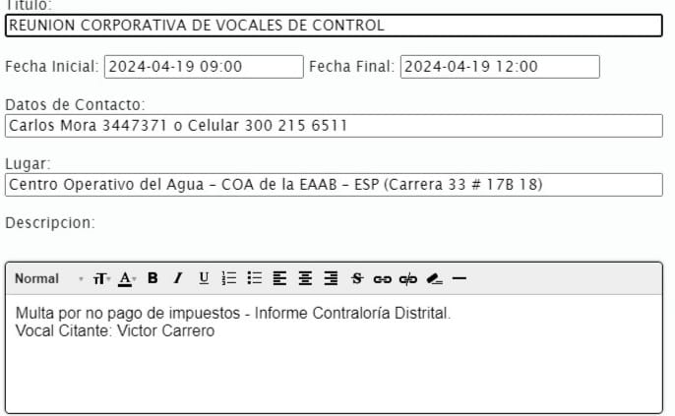

Página: 1 de:
Reunión de: Corporativa de Vocales de Control
Fecha: 19 de abril de 2024 Hora inicio: 9:00 am Hora Final: 12:00pm
Lugar: Centro Operativo del Agua COA
Moderador, Carlos Mora
Expositor: No asistió

DESARROLLO ORDEN DEL DÍA:

Tema: Multa a la EAAB por impuestos, informe Contraloría, no asistió

DESCRIPCIÓN | RESPONSABLE | FECHA
Participación del Moderador Carlos Mora | Carlos Mora | 19-04-2024

Anexe lista de asistencia.

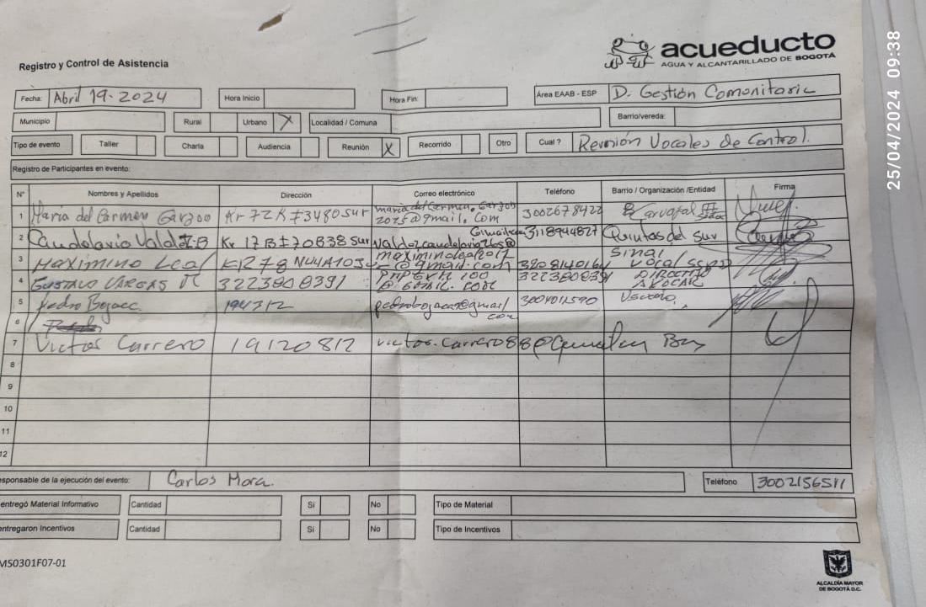

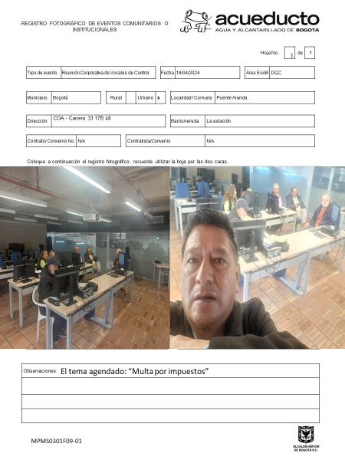

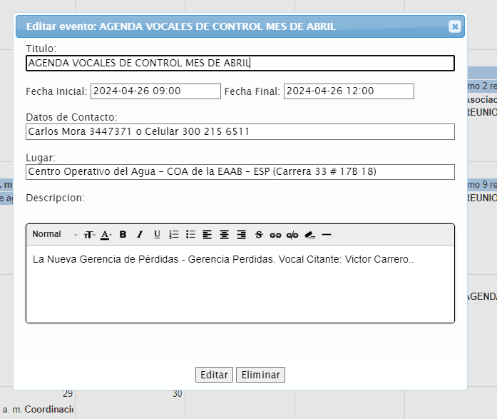

Página: 1 de:
Reunión de: Corporativa de Vocales de Control
Fecha: 26 de abril de 2024 Hora inicio: 9:00 am Hora Final: 12:00pm
Lugar: Centro Operativo del Agua COA
Moderador, Carlos Mora
DESARROLLO ORDEN DEL DÍA:

Expositor: Nueva Gerencia Perdidas. NO se cito
Construcción Agenda, a iniciativa de los vocales se acordó: Mayo 3: Perdidas de agua por no facturación 2022 y 2023 con Gerencia Perdidas, Citante Maximino Leal – Mayo 10: Abastecimiento de agua potable para la ciudad con la Dirección Abastecimiento Ing. German García Marrugo, Citante Pedro Bojaca. – Mayo 17: Pedagogía "Uso adecuado del agua" en la Zona 2 con la Gerencia de Zona. Citante Berenice Lopez. – Mayo 24: Operación Acueducto Bogotá con la Dirección Red Matriz, Ing Mauricio Jiménez, Citante Maximino Leal. Mayo 31: Desacato a EAAB por incumplimiento de sentencia Rio Bogotá con Dr. Pablo Carrizosa, citante Gustavo Vargas.

DESCRIPCIÓN | RESPONSABLE | FECHA
Participación del Moderador Carlos Mora | Carlos Mora | 26-04-2024

Anexe lista de asistencia.

